REPORTE DE DESTRUCCION FISCAL

DF-MD 2011
{{ fecha }}
FECHA:

EMPRESA TRANSPORTISTA

NOMBRE DEL CLIENTE: | 3R RECYCLING, S.A. de C.V.
DOMICILIO: | Carr Monclova km 1 Gral Escobedo N.L
# DE UNIDAD: | TRACTO: {{ unidad }}/{{ placas_unidad }}  CAJA: {{ caja }}/{{ placas_caja }} | NOMBRE DEL OPERADOR: | {{ operador }}
EMPRESA GENERADORA
{{origen}}
NOMBRE DEL GENERADOR:

RESUMEN DESTRUCCION FISCAL

NO. | RESIDUO | HORA DE ENTRADA | HORA DE SALIDA | NUMERO DE BOLETA/ PLACAS | PESO NETO (KG)
1 | Destrucción fiscal común {{ material1 }} | {{ hora_inicio }} | {{ hora_fin }} | {{ unidad }}  {{ placas_unidad }} | {{ peso }}
2 | {% if material2 %}Destrucción fiscal común {{ material2 }}{% endif %} | {{ hora_inicio2 }} | {{ hora_fin2 }} | {{ unidad2 }} {{ placas_unidad2 }} | {{ peso2 }}
3
TON TOTAL DE RESIDUOS INGRESADOS |  |  |  |  | {{suma.peso}}

3R RECYCLING S.A. DE C.V. |  | UBICACIÓN DE LA DESTRUCCION  (# DE CELDA, COORDENADAS, ETC.)
UEN: | CIPRES 3R RECYCLING PATIO KM 1 | 3R RECYCLING PATIO KM 1

COMENTARIOS ADICIONALES
{{ Comentarios }}

FOTOGRAFICO

INGRESO DE LA UNIDAD | {{foto1}} | {{ foto1_2 }}

VERTIDO DEL MATERIAL | {{foto2}} | {{ foto2_1 }}
DESTRUCCION Y DISPOSICION FINAL DEL RESIDUO | {{foto3}} | {{ foto3_1 }}

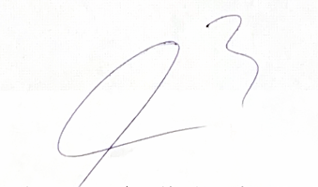

Lic. Marcelo Martínez
Director 3R Recycling

